2020年高考物理100考点最新模拟题千题精练
第三部分 牛顿运动定律
专题3.9．加速运动的叠加体问题（基础篇）
一．选择题
1．如图所示，在光滑水平面上叠放着A、B两物体。现对A施加水平向右的拉力F，通过传感器可测得A的加速度a随拉力F变化的关系如图B所示。已知重力加速度g = 10 m/s²，由下列说法正确的是（ ）
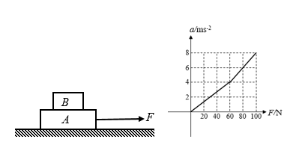
A．A的质量是5kg
B．B的质量是5kg
C．A、B之间的动摩擦因数是0.4
D．A、B之间的动摩擦因数是0.8
2（2018湖南长郡中学实验班选拔考试）如图所示，质量分别为m₁、m₂的两物块叠放在一起，以一定的初速度一起沿固定在水平地面上倾角为α的斜面上滑。已知m₂与斜面间的动摩擦因数μ<tanα，则
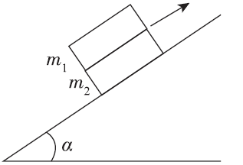
A．整体在上滑的过程中处于失重状态
B．整体在上滑到最高点后将停止运动
C．两物块之间的摩擦力在上滑与下滑过程中大小相等
D．两物块之间的摩擦力在上滑过程中大于下滑过程
3. (2017·哈尔滨三中模拟)如图所示，光滑水平面上放置着四个相同的木块，其中木块B与C之间用一轻弹簧相连，轻弹簧始终在弹性限度内。现用水平拉力F拉B木块，使四个木块以相同的加速度一起加速运动，则以下说法正确的是( )
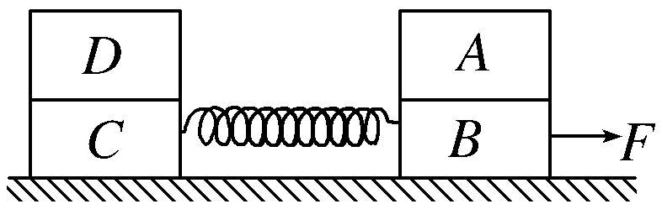
A．一起加速过程中，C木块受到四个力的作用
B．一起加速过程中，D所受到的静摩擦力大小为
C．一起加速过程中，A、D木块所受摩擦力大小和方向相同
D．当F撤去瞬间，A、D木块所受静摩擦力的大小和方向都不变
4.(2016·江苏泰州期末)如图所示，在光滑平面上有一静止小车，小车质量为M＝5 kg，小车上静止地放置着质量为m＝1 kg的木块，木块和小车间的动摩擦因数为μ＝0.2，用水平恒力F拉动小车，下列关于木块的加速度a_{m}和小车的加速度a_{M}，可能正确的有( )
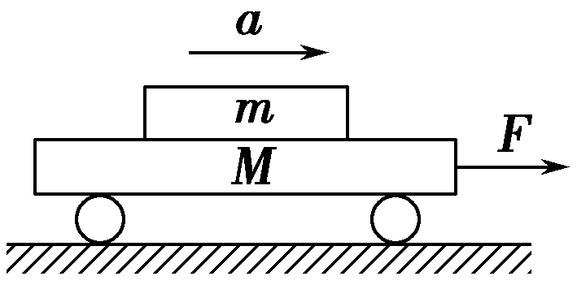
A.a_{m}＝1 m/s²，a_{M}＝1 m/s²
B.a_{m}＝1 m/s²，a_{M}＝2 m/s²
C.a_{m}＝2 m/s²，a_{M}＝4 m/s²
D.a_{m}＝3 m/s²，a_{M}＝5 m/s²
5.(2016·河北省衡水中学调研)如图甲所示，A、B两物体叠放在一起放在光滑的水平面上，B物体从静止开始受到一个水平变力的作用，该力与时间的关系如图乙所示，运动过程中A、B始终保持相对静止。则在0～2t₀时间内，下列说法正确的是( )
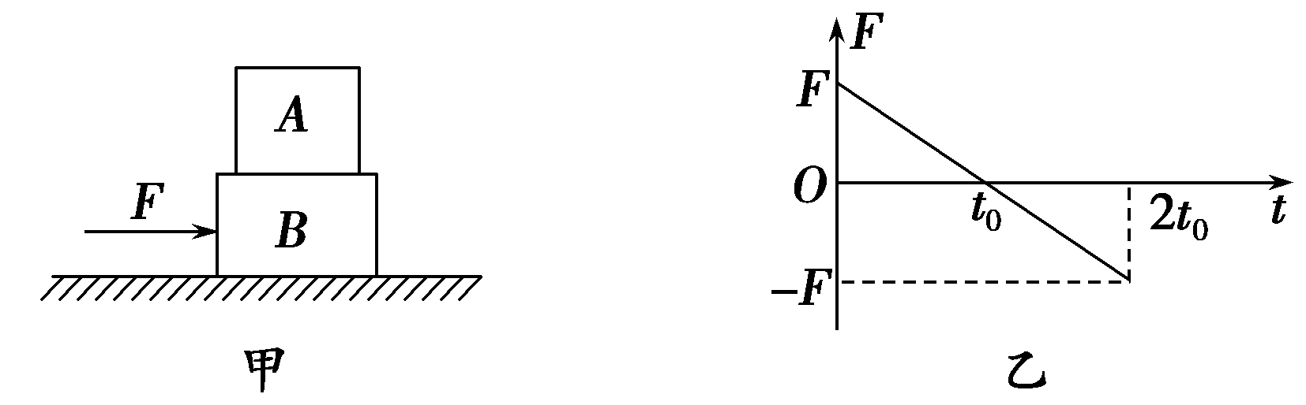
A.t₀时刻，A、B间的静摩擦力最大，加速度最小
B.t₀时刻，A、B的速度最大
C.0时刻和2t₀时刻，A、B间的静摩擦力最大
D.2t₀时刻，A、B离出发点最远，速度为0
6.如图所示，质量为M的长木板位于水平面上，质量为m的物块静止在长木板上，两者之间的动摩擦因数为μ，现对物块m施加水平向右的恒力F，若恒力F使长木板与物块出现相对滑动，施加力F的最小值为（重力加速度大小为g，物块与长木板之间的最大静摩擦力等于两者之间的滑动摩擦力）（ ）。
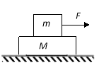
A. μmg（1+M/m) B. μmg（1+ m/M)
C. μmg D. μMg
7、（2018年江苏联考）如图所示为儿童乐园里一项游乐活动的示意图：金属导轨倾斜固定，倾角为α，导轨上开有狭槽，内置一小球，球可沿槽无摩擦滑动，绳子一端与球相连，另一端连接一抱枕，小孩可抱住抱枕与之一起下滑，绳与竖直方向夹角为β，且β保持不变。假设抱枕质量为 m₁，小孩质量为m₂，小球、绳子质量及空气阻力忽略不计，则下列说法正确的是（ ）
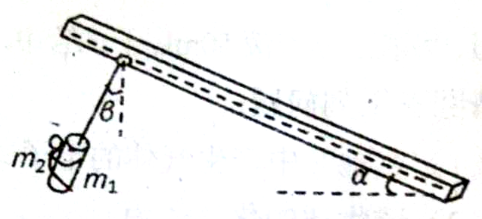
A、分析可知α=β
B、小孩与抱枕一起做匀速直线运动
C、小孩对抱枕的作用力平行导轨方向向下
D、绳子拉力与抱枕对小孩作用力之比为（m₁ +m₂）∶m₂
8．（2016湖北武汉联考）如图1所示，在光滑水平面上叠放着甲、乙两物体。现对甲施加水平向右的拉力F，通过传感器可测得甲的加速度a随拉力F变化的关系如图2所示。已知重力加速度g=10 m/s²，由图线可知（ ）
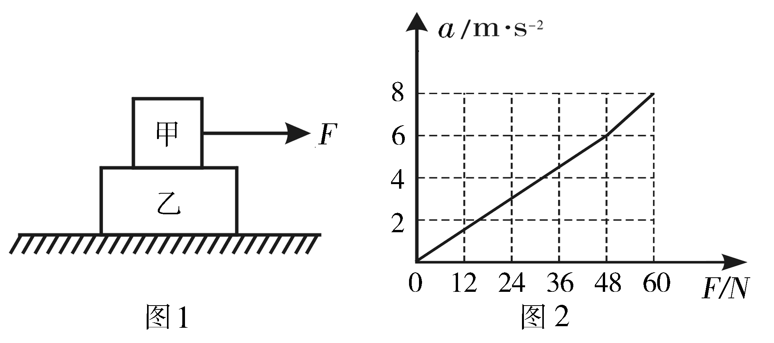
A．甲的质量m_{A}=2kg B．甲的质量m_{A}=6kg
C．甲、乙间的动摩擦因数μ=0.2 D．甲、乙间的动摩擦因数μ=0.6

二．计算题
1．（14分）如图所示，倾角为θ=30º足够长的斜面体固定在水平地面上一质量为M=1kg、长L=5m长薄木板B放置斜面上，质量为m=2kg滑块A放置在长木板的一端，滑块A和木板B材料和表面粗糙程度一样，刚开始时A、B在外力作用下都静止不动。现撤去所有其它外力，只保留沿斜面向上恒力F=25N作用。已知A、B之间的动摩擦因数为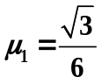 ，B、地之间的动摩擦因数为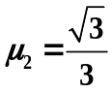 ，重力加速度g=10m/s²。最大静摩擦力等于滑动摩擦力，求
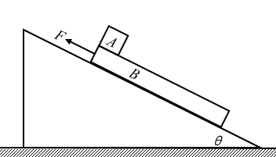
（1）滑块A从木板B上滑下时速度是多少？
（1）木板开始运动2s后木板A与滑块B的距离是多少？
2．（15分）（2016福建三校联考）如图所示，一平板车以某一速度v₀匀速行驶，某时刻一货箱（可视为质点）无初速度地放置于平板车上，货箱离车后端的距离为l=3m，货箱放入车上的同时，平板车开始刹车，刹车过程可视为做a=4m/s²的匀减速直线运动。已知货箱与平板车之间的摩擦因数为μ=0.2，g=10m/s²。为使货箱不从平板上掉下，平板车匀速行驶的速度v₀应满足什么条件？
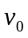
3. （2014江苏部分学校联考）薄木板长L＝1m，质量M＝9kg在动摩擦因数μ₁＝0.1的水平地面上向右滑行，当木板速度v₀＝2m／s时，在木板的右端轻放一质量m＝1kg的小铁块（可视为质点）如图所示，当小铁块刚好滑到木板左端时，铁块和木板达到共同速度。取g＝10m／s²，求：
（1）从铁块放到木板上到它们达到相同速度所用的时间t；
（2）小铁块与木板间的动摩擦因数μ₂ 。
